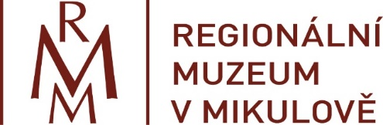
sezonní průvodce

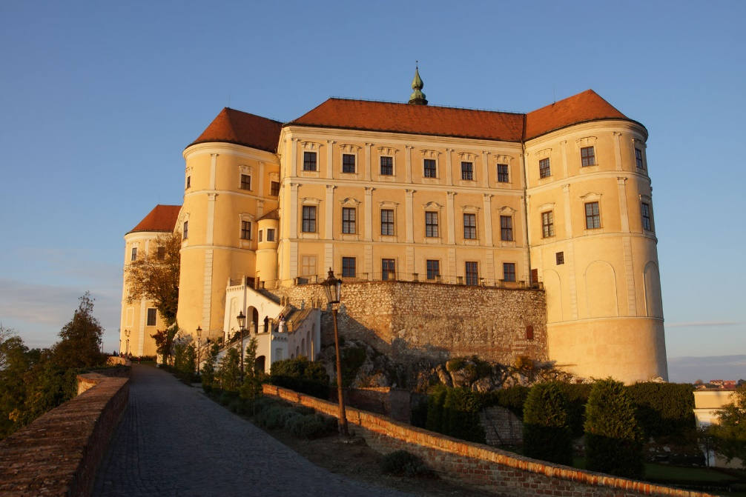

Baví vás historie a rádi komunikujete s lidmi?
Pak právě vám nabízíme pracovní příležitost na HPP v atraktivním prostředí kulturní památky.

Náplň práce: kontakt s návštěvníky, vedení komentovaných prohlídek, podávání informací o prohlídkových okruzích a probíhajících výstavách.
Požadujeme: minimálně SŠ vzdělání, příjemné vystupování a dobré organizační dovednosti, časovou flexibilitu.
Nástup 1. 7. 2019, nebo 1. 8. 2019, možnost zaměstnání i na dva měsíce
Životopis s fotografií a motivačním dopisem zasílejte do 30. 5. 2019 na e-mail: pokladna@rmm.cz
Kontakt: M. Daňková, pokladna@rmm.cz, 777 061 230

